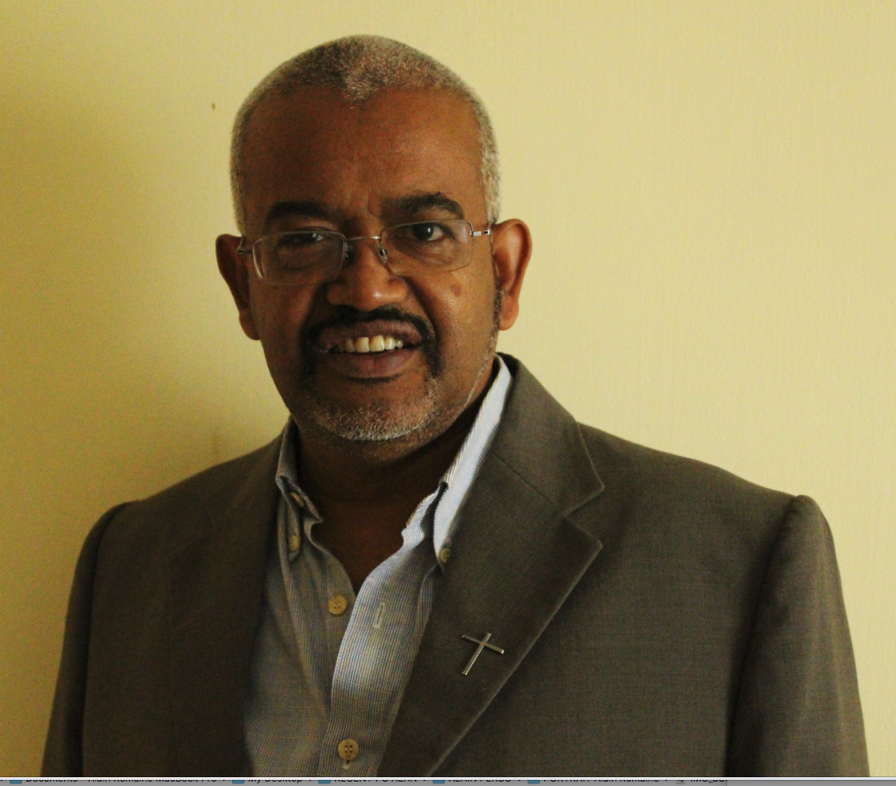
Father Alain Romaine
Séminaire Inter Iles
6 Balfour St, Beau-Bassin
Email: alain.romaine@gmail.com
Tel: 467 6910 / 2519826
Date of birth: 6th July 1958

Curriculum Vitae
Academic history
1997 -1999: Tertiary Level
- Diplôme d’Etudes Spécialisées (DES) en catéchèse et pastorale ‘La plus grande distinction’. Université Catholique de Louvain, Belgique.
- Mémoire : L’accompagnement pastoral des Créoles (Ile Maurice) dans le contexte de religion populaire.
  - Tertiary Level

- Maîtrise de Théologie – Université Catholique d’Angers.

1971- 1976 Secondary Level
- Adventist College - School Certificate, University of Cambridge.

Teaching and Work Experience
2009 : Rector of Séminaire Inter Iles, Beau-Bassin
2001-2007 : Lecturer in Theology at Séminaire Inter Iles
2000-2008 : Director of the Diocesan Commission of Religious Education
2009-2013 : Vocation Director
2013-2016 : "Kleopas" Project coordinator
2017- : Episcopal Delegate to Catholic Education

Research Accomplishments
1994-1996: ‘Etudes des comportements religieux en monde populaire creole’
2002-2003: ‘Enquête socio-anthropologique auprès des jeunes collégiens’

Publications

- L’Abbé Masuy, Missionnaire à l’Ile Maurice (1813 – 1880) - 2020
- Les Créoles de idées reçues - Origine du racisme antiafricain à l’Ile Maurice, Marye-Pike, 2010
- Les souliers de l’Abolition – Quand les esclaves chaussèrent la liberté, Marye-Pike, 1er février 2007.
- Les noms de la honte – stigmates de l’esclavage à l’Ile Maurice, Marye-Pike, 1er février 2006.
- L’avenir professionnel des Créoles à l’Ile Maurice, Le Mauricien, 2005
- Zistwar Ze ek Meila, lelok esklavaz, Moris 1834, Centre Nelson Mandela, 2004.
- 1er février - Devoir de mémoire, devoir de réparation, Le Mauricien, 2004
- Religion populaire et pastorale créole à l’Ile Maurice, Karthala, Paris, 2003.

Director of publication

- Talita koum – Manuels de Catéchèse à l’usage des jeunes (12-18 ans), 2008.
- Parol Bondie pou so zanfan – translation of biblical narratives in creole for children, 2003.
- MARYE-PIKE, Revue Mauricienne d’Inculturation, 2002-2005.
- LOOK, Magazine pour les éducateurs de la foi, 2000-2007

Targeting publication

- Sur les traces enfouies d’un négrier – Nantes –Mozambique -Ile de France

Undergoing Project

- LE SATURNE - Modeling of a slave ship (1791 – 1793) for Intercontinental Slavery Museum (ISM - Mauritius)

